**ママと小さなお友達を**

**地域のみんなで応援します♬**

**藤野地区社協**

**ぽっかぽかぬくもり赤ちゃん支援事業**

赤ちゃんが誕生したご家庭に、主任児童委員や地区の民生委員・児童委員が訪問し、ボランティアさん手作りの育児用品やおもちゃをお届けする事業です。

主任児童委員より日程調整の連絡がありますので、

ご了承ください。



**申込先・問合せ先：**

**藤野地区社会福祉協議会**（総合事務所3階）

**☎ 042-687-3361 ／ FAX 042-687-4049**





あなたの笑顔を

見に行きますね♥

**＊保健師（緑子育て支援センター藤野担当**（総合事務所２階）**）**

**＊主任児童委員　 倉田乃理子、　後藤素子**

**＊民生委員・児童委員**



**わたしたちも受け付けています（社協へ届けます）**

**育児についても**

**気軽に相談ください**



**ぽっかぽかぬくもり赤ちゃん支援事業　申込書**

**藤野地区社協**

**きりとりせん**

**お子さんとの関係**

**ふりがな**

**♡ 申込者　　　　　　　　　　　　　　　　　　（　　　　　 ）**

**♡ 住まい　緑区　　　　　　　　　　　自治会名**（　　　　　　　　　）

**♡ 電話（連絡がつきやすい番号）☎**

**ふりがな**

**♡ お子さんのなまえ　　　　　　　　　　男・女**

**♡ 誕生日　　　　 　年　　　月　　　日**

※受付者

サイン

**♡ 訪問希望日（あれば）**

**事　務　局　欄**

**連絡状況**

　　　　主任児童委員へ　　／　　連絡済

**プレゼント**

　　 　 主任児童委員へ　　／　　預　け

**担当民生委員**　　　　　委員（　　　　　　）

**【 決 裁 】**

|  |  |  |  |  |  |
| --- | --- | --- | --- | --- | --- |
| **会　長** | **所　長** | **担当職員** | **推進員** | **支援員** | **担　当** |
|  |  |  |  |  |  |

**プレゼントの内容👀**

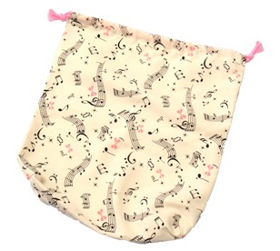

**★その１★　 巾着袋**

**プレゼントは、巾着袋に入れてお届け！**

**おむつや着替えを入れたり、おもちゃを入れたりして**

**ちょっとしたお出かけの荷物入れにどうぞ！**

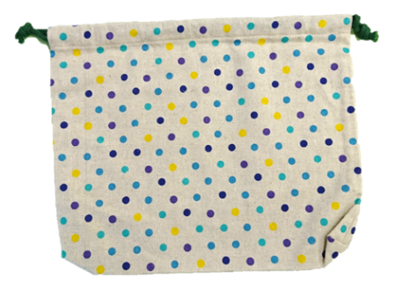

**★その２★　 フェルトのボール**

**思いっきり投げても痛くないボール**

**リンリン♪**

**★その３★　 スタイ**

**リバーシブルのスタイで、**

**肌触りバツグン！**



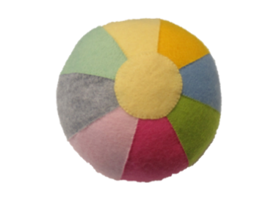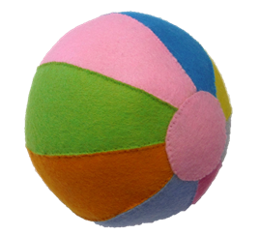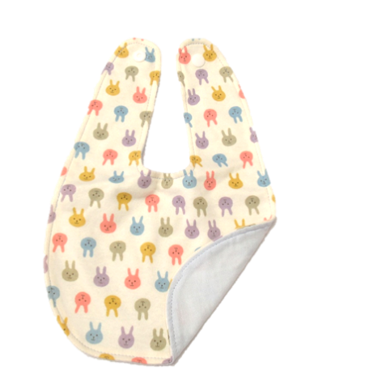

**★その４★　 にぎにぎぬいぐるみ**

(ねずみ**･**くま**･**うさぎなど)

**押すとカワイイ音がします♪**

**※いずれか1つ**

**★その５★　 フェルトの絵本**

**４種類の動物でできています。**

**動物の顔を握ると**

**カシャカシャと音がします♪**

